|  |  |  |
| --- | --- | --- |
|  |  |  |
| МИНОБРНАУКИ РОССИИ | | |
| Федеральное государственное бюджетное образовательное учреждение  высшего образования  **«МИРЭА – Российскийтехнологическийуниверситет»**  **РТУ МИРЭА** | | |
| **Институт комплексной безопасности и специального приборостроения** | | |
|  |  |  |

Кафедра КБ-3 «Управление и моделирование систем»

**Отчет**

по дисципилне «Основы Информационной Безопасности»

Выполнил:

Студент 2 курса

Группа БИСО-03-19

Шифр 19Б1391

Ветохин Станислав Кириллович

Москва, 2020

Шифрование через атрибуты файла

Был создан, а после зашифрован файл “Document.txt” в папке “C:\ForChiper” с текстом “Решетников 04.11.2020”.

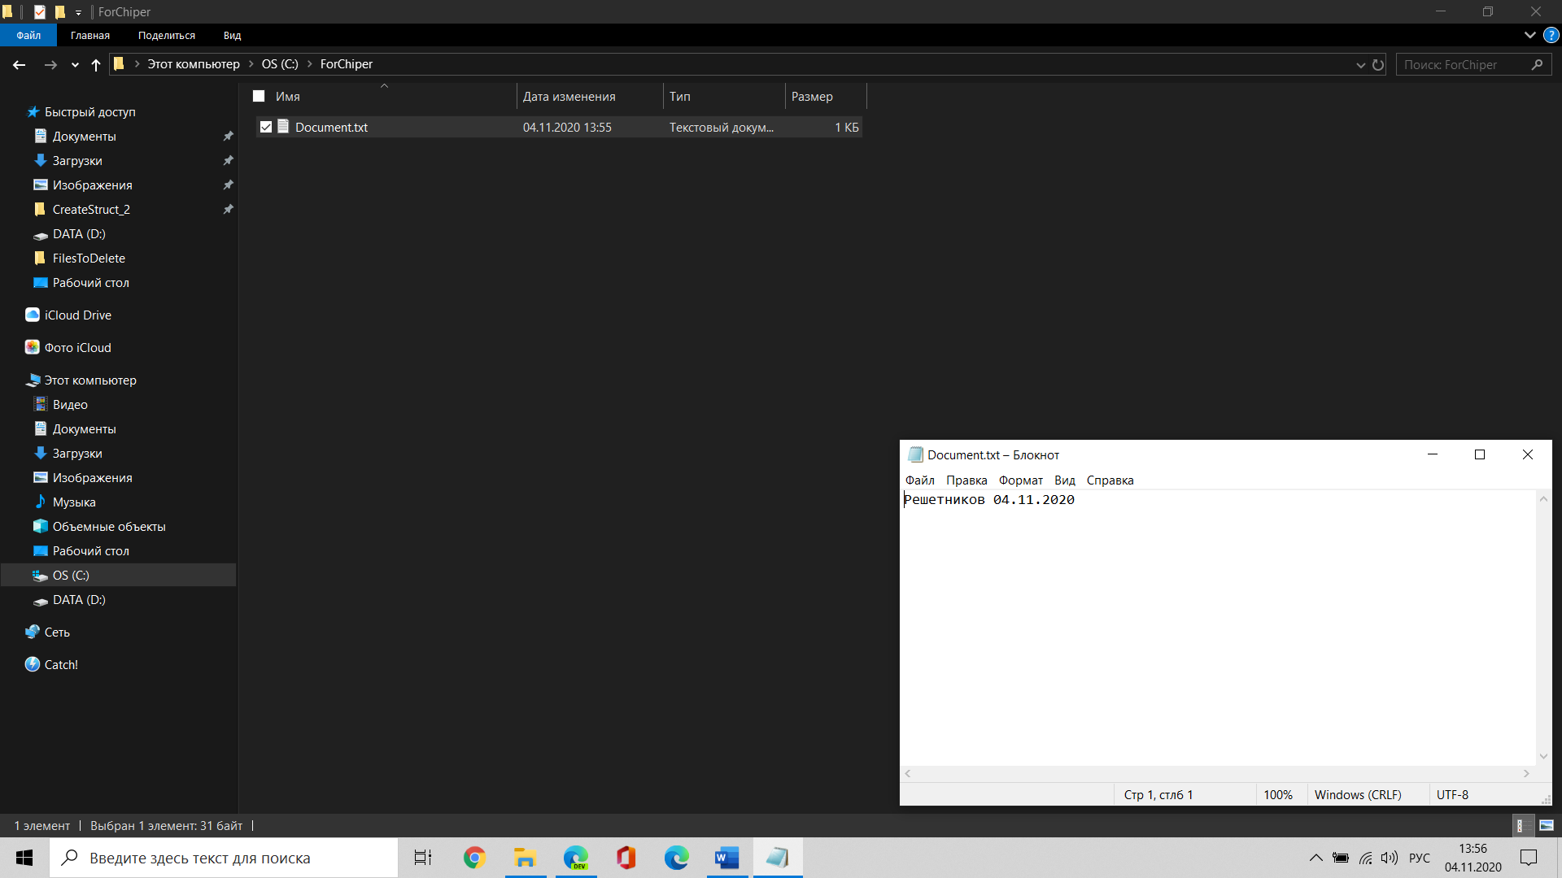

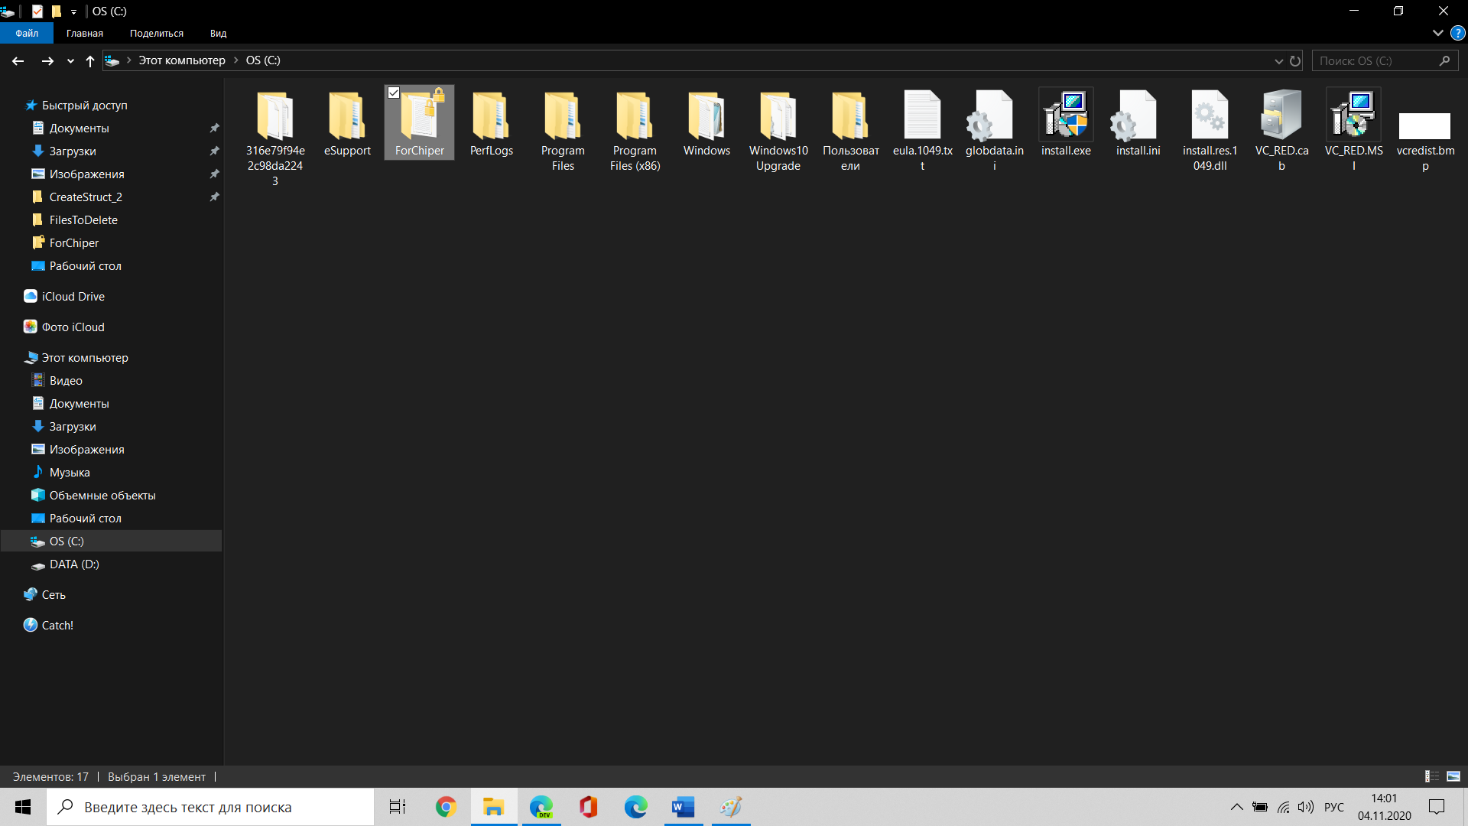

При попытке открыть файл под другим пользователем появилось сообщение:

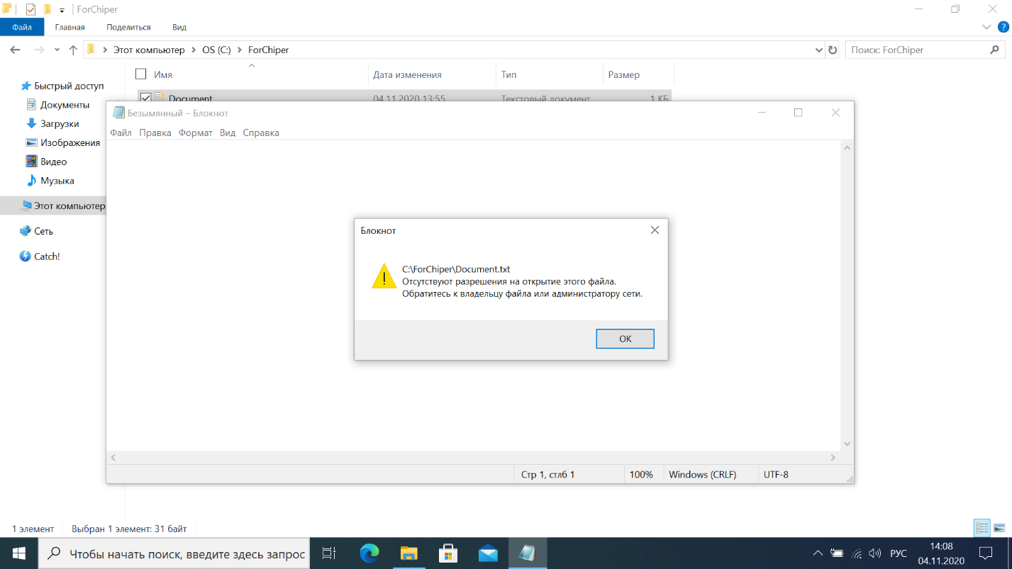

В основной учетной записи был создан и экспортирован файл сертификата на флешку:

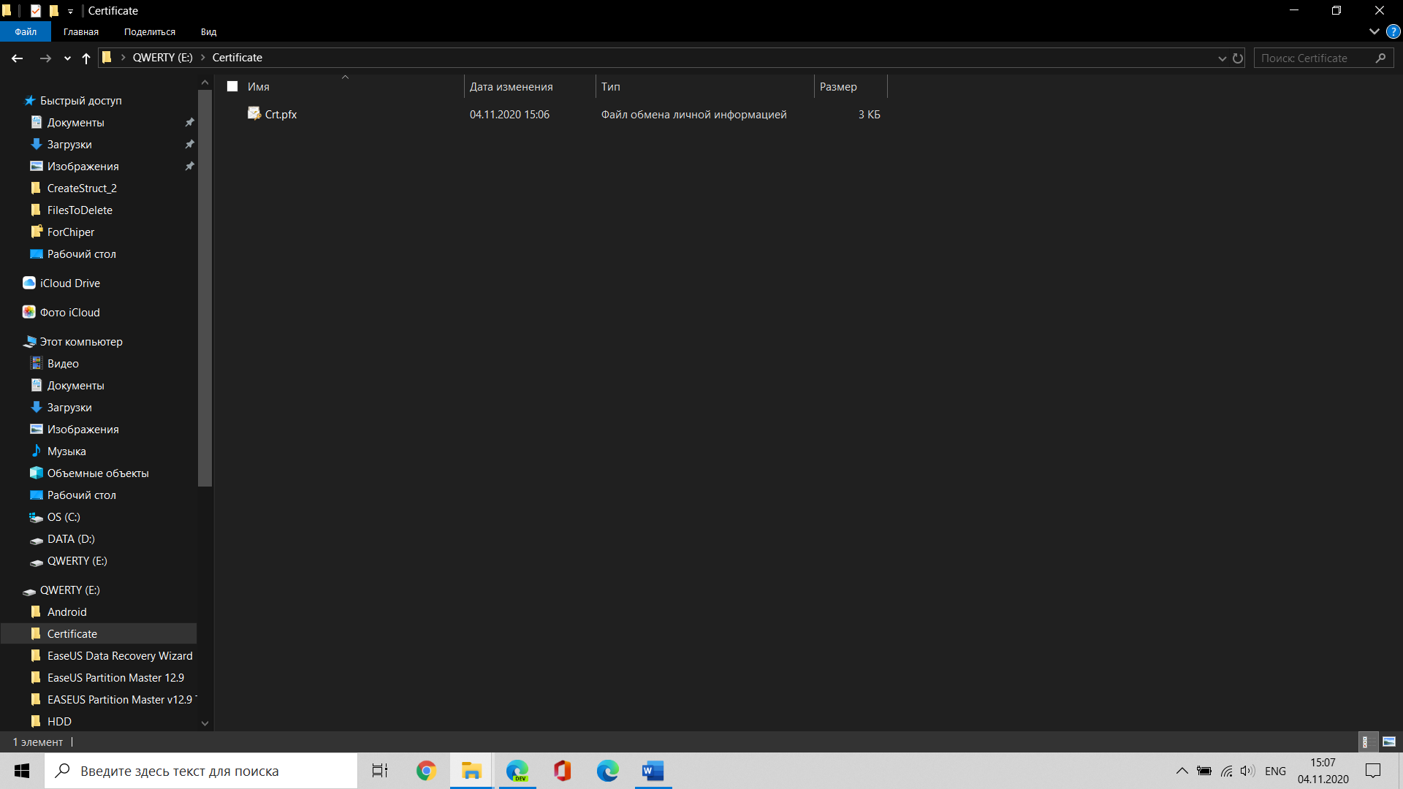

Затем файл был импортирован на вторую учётную запись:

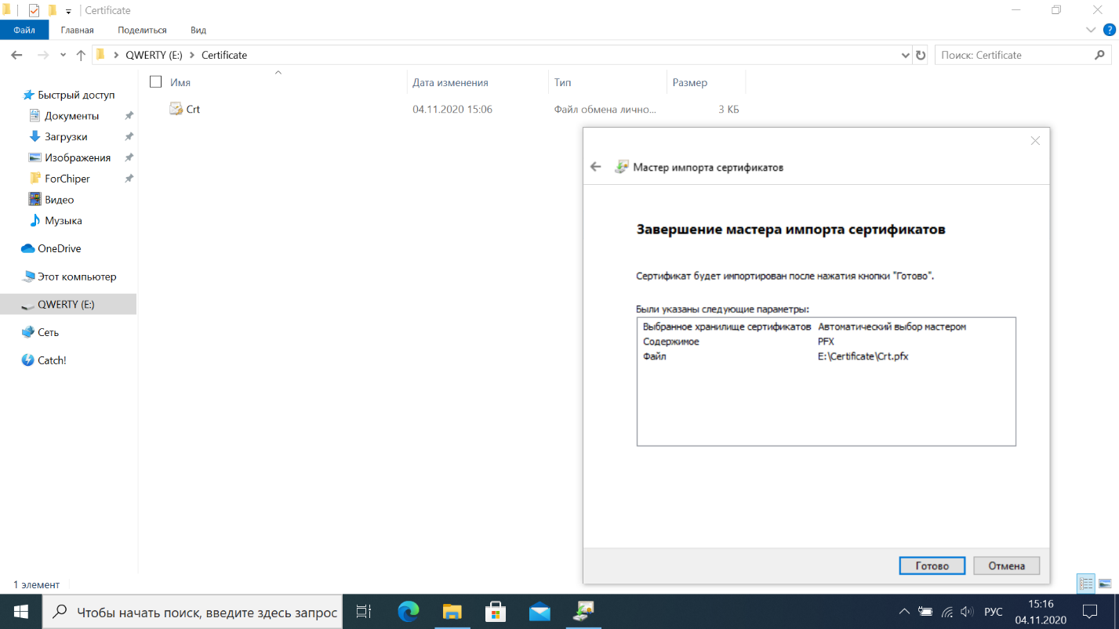

После чего файл открылся на этой учётной записи:

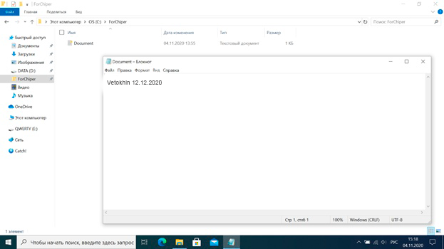

Шифрование с использованием Cipher

У файла “Document.txt” был снят атрибут шифрования. С помощью утилиты cipher была зашифрована папка “ForChiper” и файл “Document.txt” на диске “C:\”:

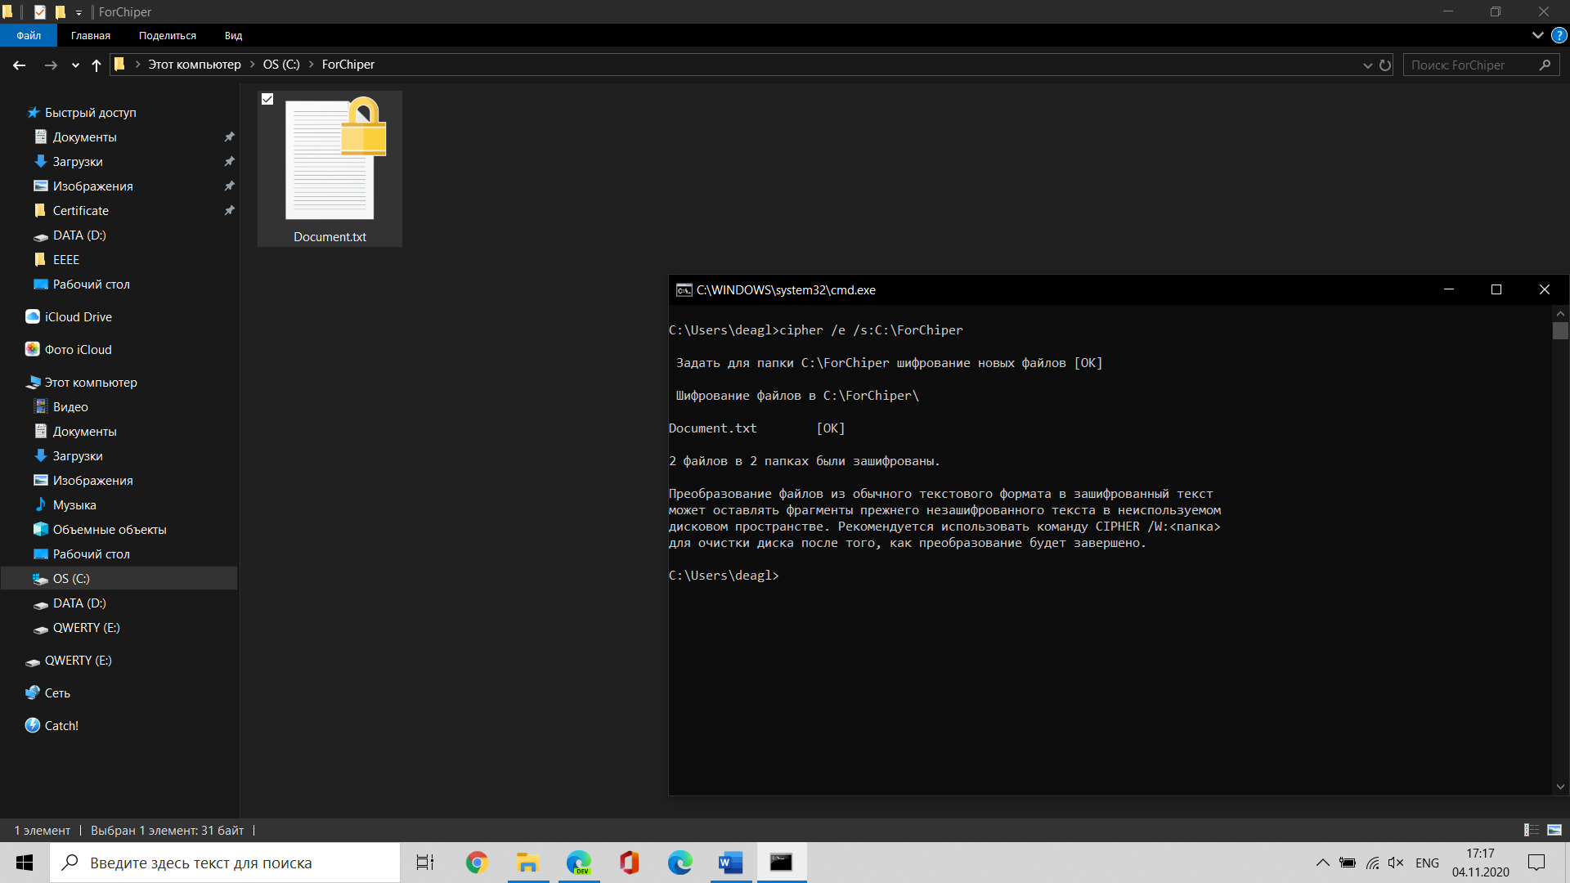

На другой учётной записи открыть файл не получилось:

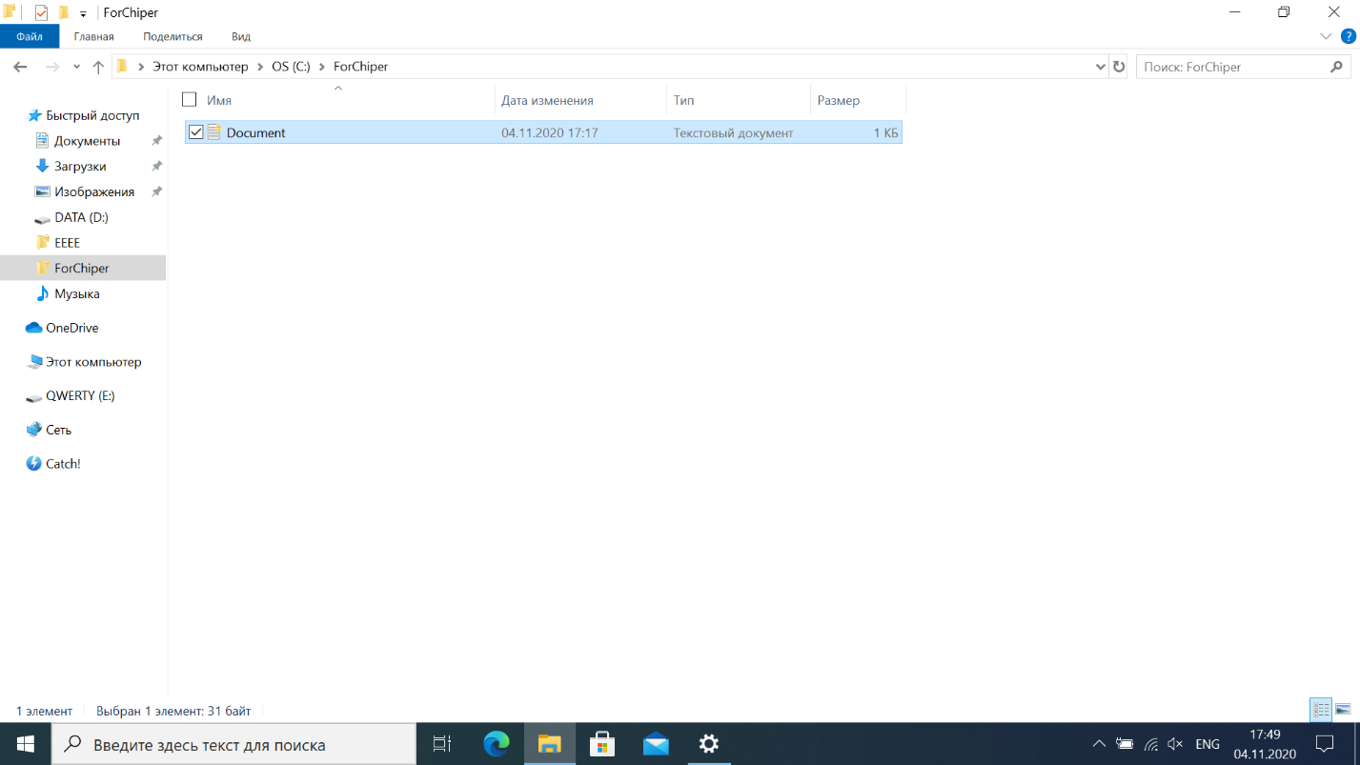

После расшифровки файл стал доступен всем пользователям.

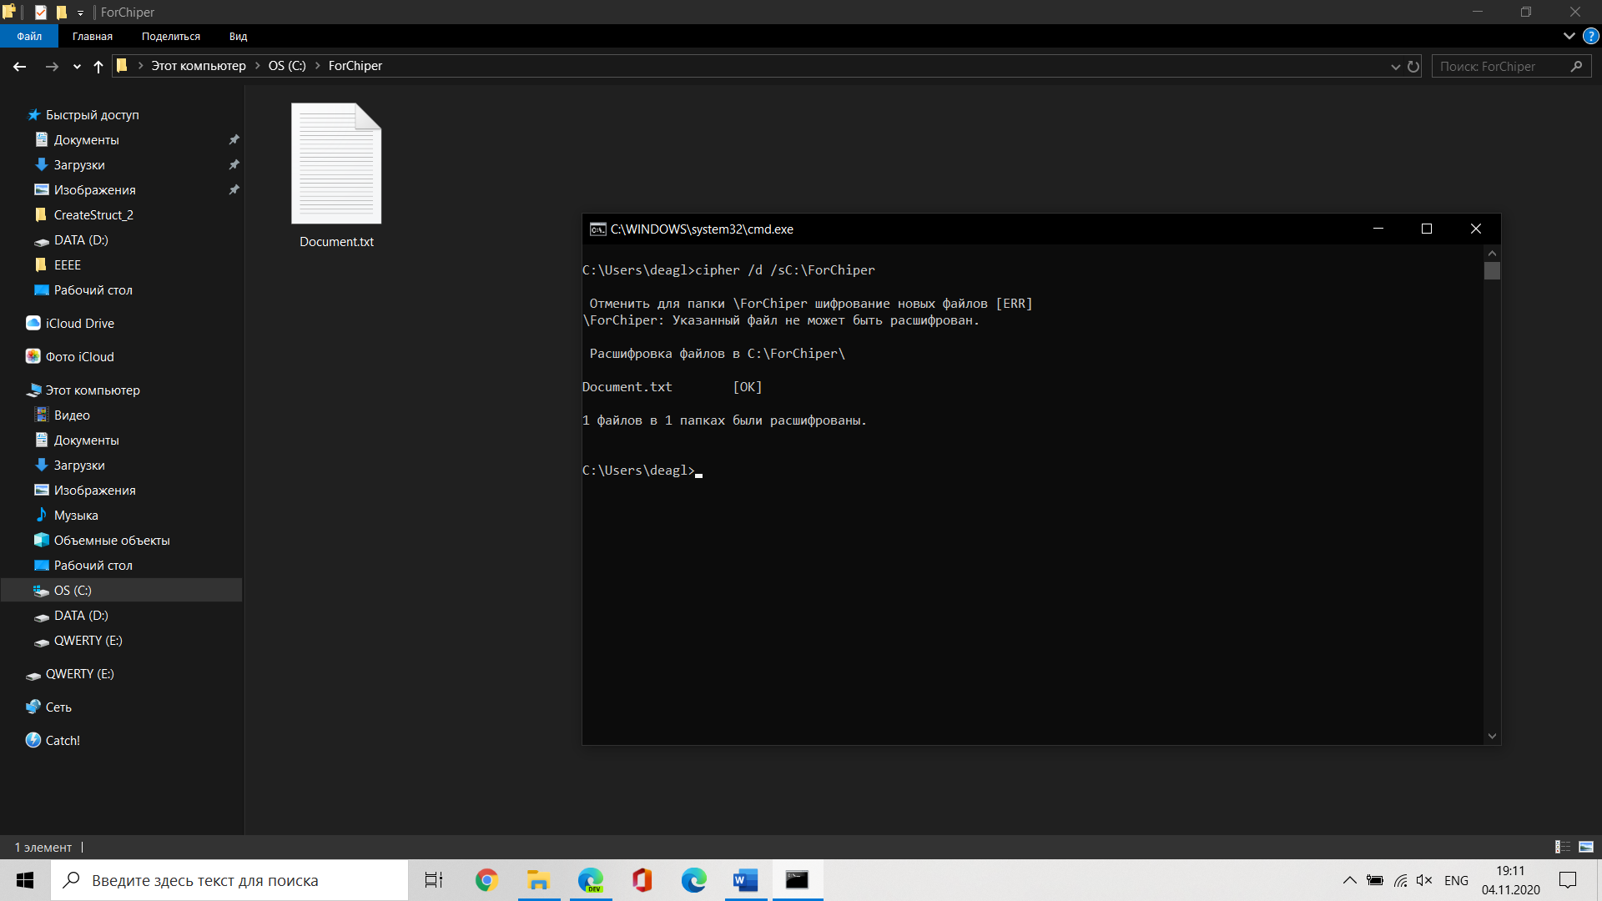

Создание тома через VeraCrypt

С помощью программы VeraCrypt был создан и смонтирован том:

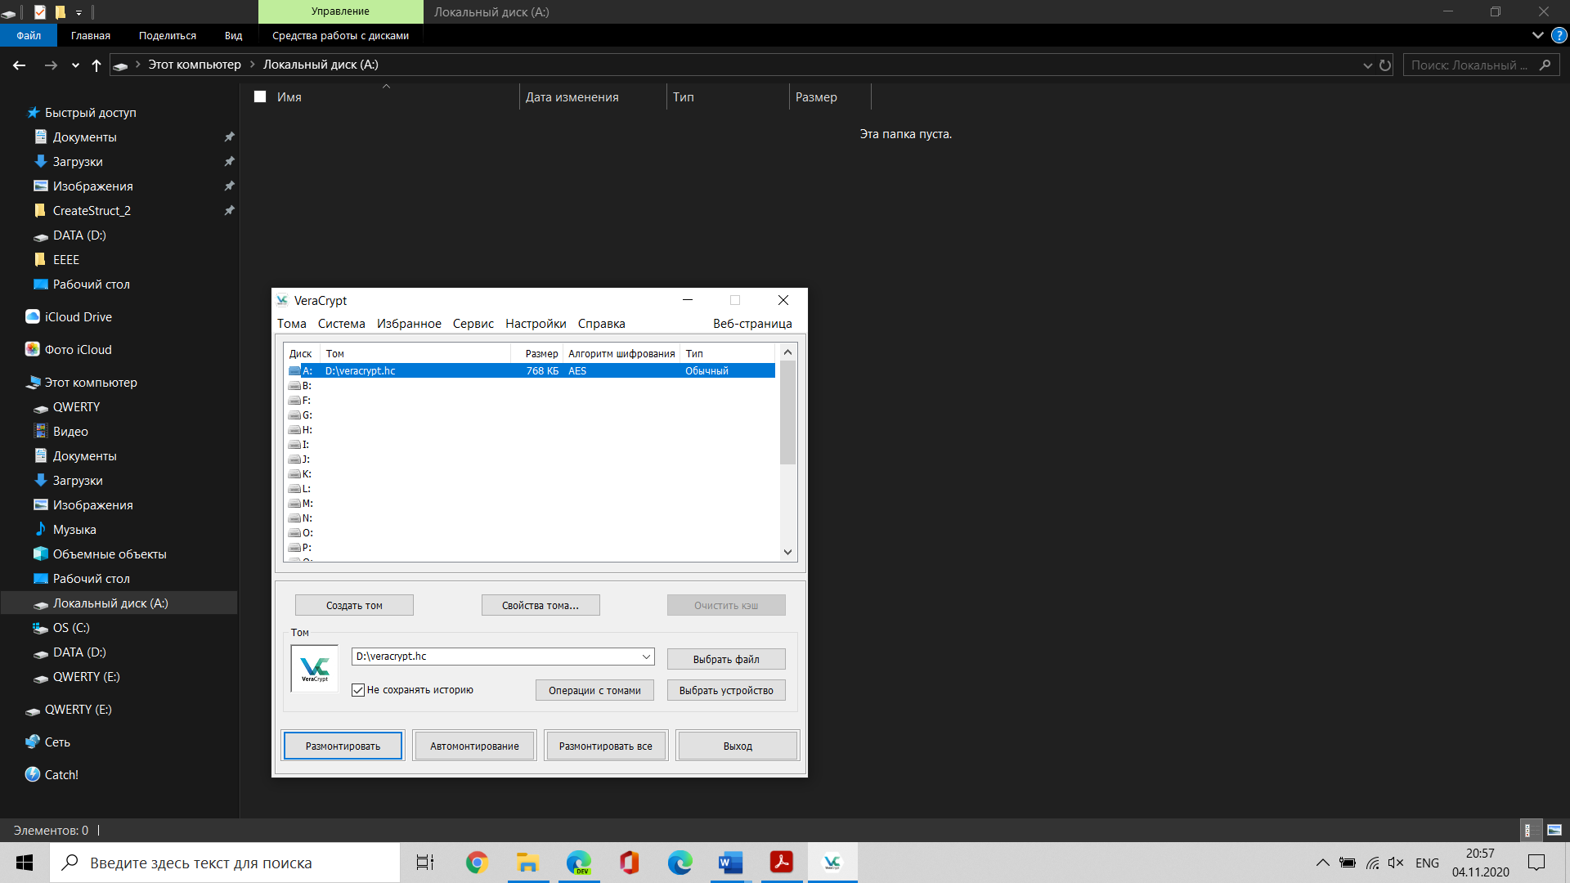

И создан файл “Vetohin”